|  |
| --- |
| **Proyecto WEB** |
| Programación en la web |
|  |
| Stip Yannin Suarez |
| Miguel Ángel Tejedor  Lorena Rodríguez O.  Rubén Hernández |
| **.** |
| **12/06/2011** |
|  |

|  |
| --- |
| TABLA DE RESUMEN |
| DATOS BASICOS: TITULO DE LA PAGINA: La Hinchada  AUTORES DE LA PAGINA: Miguel Ángel Tejedor  Lorena Rodríguez O.  Rubén Hernández  Stip Yannin Suarez |
| AYUDAS: <http://jonaalvarez.blogspot.com/2010/02/50-brillantes-ejemplos-de.html>  <http://blog.davidcostales.com/2010/09/15-ejemplos-del-potencial-de-css3/>  <http://geektheplanet.net/4788/ejemplos-practicos-de-html5-y-css3.xhtml>  <http://wwwhatsnew.com/2010/06/18/css3watch-los-mas-impresionantes-ejemplos-de-css3-en-la-web/>  <http://jquery.com/> |
| CREACION Y EDICION WEB: APTANA  NOTEPAD  WEB DEVELOPER  FIREBUG  BLUEFISH |
| PROGRAMACION; CSS  HTML  PHP  HTML5  Jquery |

# INTRODUCCION:

Una página web es un documento situado en una red informática al que se accede mediante enlaces de hipertexto enlaces de hipertexto, y este es aquel texto que contiene elementos a partir de los cuales se `puede acceder a toda información.

El tema del presente proyecto es, tener una página que no solo brinde información deportiva, si no que según medio de entretenimiento en la cual es usuario se sienta feliz a la hora de interactuar con la misma. La página ofrece una limitada y básica información sobre diferentes deportes.

# OBJETIVO GENERAL:

Comprende el manejo de muchas de las herramientas que nos brinda la web, e implementar lo aprendido para desarrollar aplicaciones útiles, en nuestro caso la página de deportes.

# OBJETIVOS ESPECIFICOS:

* Realizar una propuesta de implementación en la web de información deportiva.
* Utilizar recursos recomendados en clase.
* Manejar diferentes tipos de lenguajes en la web.
* Afianzamiento con la programación WEB.

# JUSTIFICACION:

La comunidad se vería beneficiada al contar con una página web más completa y actualizada de los deportes, esto facilita un mayor alcance y presencia en el mundo virtual, el cual tiene cada día mas usuarios. Por otro lado permitiría promocionar más el deporte dentro de las personas cada vez más apáticas al mismo.

# Alcances y limitaciones

1. No es una propuesta formal
2. El conocimiento de la plataforma motiva a las personas, por el interés al deporte
3. Limitaciones económicas.

# Glosario

|  |  |
| --- | --- |
| PALABRA | SIGNIFICADO |
| HTML | Siglas de **HyperText Markup Language** (Lenguaje de Marcado de Hipertexto), es el [lenguaje de marcado](http://es.wikipedia.org/wiki/Lenguaje_de_marcado) predominante para la elaboración de [páginas web](http://es.wikipedia.org/wiki/P%C3%A1ginas_web). |
| HTTP | **Hypertext Transfer Protocol** o **HTTP** (en español protocolo de transferencia de [hipertexto](http://es.wikipedia.org/wiki/Hipertexto)) es el [protocolo](http://es.wikipedia.org/wiki/Protocolo_de_comunicaciones) usado en cada transacción de la [World Wide Web](http://es.wikipedia.org/wiki/World_Wide_Web" \o "World Wide Web). |
| IP | Una **dirección IP** es una etiqueta numérica que identifica, de manera lógica y jerárquica, a un [interfaz](http://es.wikipedia.org/wiki/Interfaz_de_red) (elemento de comunicación/conexión) de un dispositivo (habitualmente una [computadora](http://es.wikipedia.org/wiki/Computadora)) dentro de una [red](http://es.wikipedia.org/wiki/Red_de_computadoras) que utilice el [protocolo IP](http://es.wikipedia.org/wiki/Protocolo_de_Internet) (Internet Protocol), que corresponde al nivel de red del [protocolo TCP/IP](http://es.wikipedia.org/wiki/Protocolo_TCP/IP). |
| PHP | **PHP** es un [lenguaje de programación](http://es.wikipedia.org/wiki/Lenguaje_de_programaci%C3%B3n) [interpretado](http://es.wikipedia.org/wiki/Lenguaje_de_programaci%C3%B3n_interpretado), diseñado originalmente para la creación de [páginas web](http://es.wikipedia.org/wiki/P%C3%A1gina_web) dinámicas. |
| JAVASCRIPT | **JavaScript** es un [lenguaje de programación interpretado](http://es.wikipedia.org/wiki/Lenguaje_de_programaci%C3%B3n_interpretado), dialecto del estándar [ECMAScript](http://es.wikipedia.org/wiki/ECMAScript). |
| PAGINA WEB | Una **página web** es un[documento](http://es.wikipedia.org/wiki/Documento) o información electrónica adaptada para la [World Wide Web](http://es.wikipedia.org/wiki/World_Wide_Web" \o "World Wide Web) que generalmente forma parte de un [sitio web](http://es.wikipedia.org/wiki/Sitio_web). Su principal característica son los [hipervínculos](http://es.wikipedia.org/wiki/Hiperv%C3%ADnculo) de una página, siendo esto el fundamento de la WWW. |
| RED | Una **red de computadoras**, también llamada **red de ordenadores** o **red informática**, es un conjunto de [equipos informáticos](http://es.wikipedia.org/wiki/Hardware) conectados entre sí por medio de dispositivos físicos que envían y reciben [impulsos eléctricos](http://es.wikipedia.org/wiki/Corriente_el%C3%A9ctrica), [ondas electromagnéticas](http://es.wikipedia.org/wiki/Radiaci%C3%B3n_electromagn%C3%A9tica) o cualquier otro medio para el transporte de [datos](http://es.wikipedia.org/wiki/Dato) para compartir información y recursos.[1](http://es.wikipedia.org/wiki/Red_de_computadoras#cite_note-0) Este término también engloba aquellos medios técnicos que permiten compartir la información. |
| CSS | El nombre **hojas de estilo en cascada** viene del [inglés](http://es.wikipedia.org/wiki/Idioma_ingl%C3%A9s) Cascading Style Sheets, del que toma sus siglas. CSS es un lenguaje usado para definir la presentación de un documento estructurado escrito en [HTML](http://es.wikipedia.org/wiki/HTML) o [XML](http://es.wikipedia.org/wiki/XML) (y por extensión en [XHTML](http://es.wikipedia.org/wiki/XHTML)). |
| jQuery | Es una [biblioteca](http://es.wikipedia.org/wiki/Biblioteca_%28inform%C3%A1tica%29) o [framework](http://es.wikipedia.org/wiki/Framework) de [JavaScript](http://es.wikipedia.org/wiki/JavaScript), creada inicialmente por [John Resig](http://es.wikipedia.org/wiki/John_Resig), que permite simplificar la manera de interactuar con los documentos [HTML](http://es.wikipedia.org/wiki/HTML), manipular el árbol [DOM](http://es.wikipedia.org/wiki/Document_Object_Model), manejar eventos, desarrollar animaciones y agregar interacción con la técnica [AJAX](http://es.wikipedia.org/wiki/AJAX) a páginas web. Fue presentada el 14 de enero de 2006 en el [BarCamp](http://es.wikipedia.org/wiki/BarCamp) NYC.  **jQuery** es [software libre y de código abierto](http://es.wikipedia.org/wiki/Software_libre_y_de_c%C3%B3digo_abierto), posee un doble licenciamiento bajo la [Licencia MIT](http://es.wikipedia.org/wiki/MIT_License) y la [Licencia Pública General de GNU](http://es.wikipedia.org/wiki/GNU_General_Public_License) v2, permitiendo su uso en proyectos [libres](http://es.wikipedia.org/wiki/Software_libre) y [privativos](http://es.wikipedia.org/wiki/Software_propietario).[1](http://es.wikipedia.org/wiki/JQuery#cite_note-0) jQuery, al igual que otras bibliotecas, ofrece una serie de funcionalidades basadas en JavaScript que de otra manera requerirían de mucho más código, es decir, con las funciones propias de esta biblioteca se logran grandes resultados en menos tiempo y espacio. |
| Cookies | *Cookie'* (pronunciado [ˈkʊ.ki]; literalmente una [galleta](http://es.wikipedia.org/wiki/Galleta)) es un fragmento de información que se almacena en el [disco duro](http://es.wikipedia.org/wiki/Disco_duro) del visitante de una [página web](http://es.wikipedia.org/wiki/P%C3%A1gina_web) a través de su modo a petición del [servidor](http://es.wikipedia.org/wiki/Servidor) de la página. Esta información puede ser luego recuperada por el servidor en posteriores visitas. En ocasiones también se le llama "huella". Las inventó [Lou Montulli](http://es.wikipedia.org/wiki/Lou_Montulli), un antiguo empleado de [Netscape Communications](http://es.wikipedia.org/wiki/Netscape_Communications)."  Al ser el protocolo [HTTP](http://es.wikipedia.org/wiki/HTTP) incapaz de mantener información por sí mismo, para que se pueda conservar información entre una página vista y otra (como *login* de usuario, preferencias de colores, etc), ésta debe ser almacenada, ya sea en la [URL](http://es.wikipedia.org/wiki/URL) de la página, en el propio servidor, o en una *cookie* en el ordenador del visitante. |

# PRESENTACION:

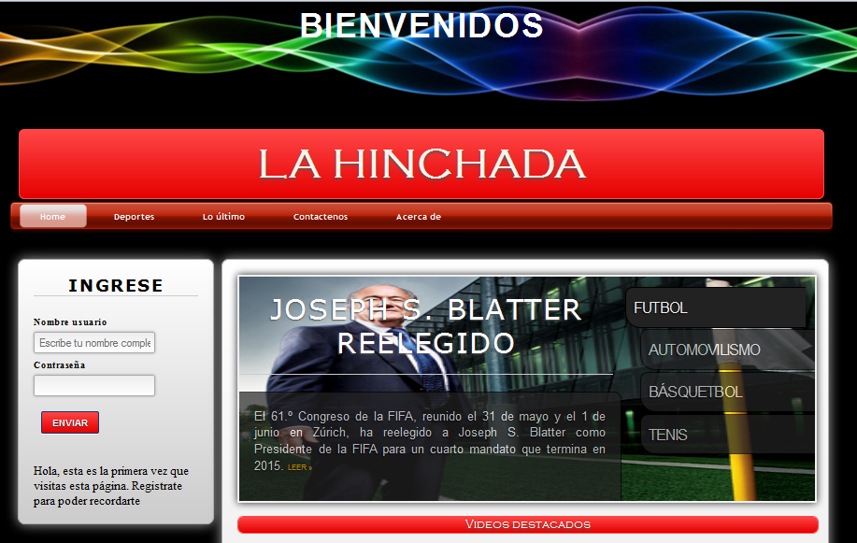

Nuestra página tiene una interfaz muy agradable para el usuario, tiene una combinación de rojo, negro y blanco que están bajo tendencias actuales pues son llamativos, combinan muy bien, no son fuertes para la vista y representan emociones en el usuario.

Tiene mucho contenido dinámico para no entrar en monotonía con los usuarios, se escogieron imágenes que estuviesen relacionadas con los colores de la página, con el fin de obtener una interfaz llamativa y agradable.

El formulario de inscripción o registro es bastante completo, claro y con las mayores excepciones posibles para evitar equivocaciones y malos registros.

En el desarrollo de la página hicimos uso de las nuevas tecnologías aplicadas a la programación en la web, investigando y obteniendo resultados muy satisfactorios, los cuales implementamos en dicha página. Destacando el uso de Jquary, que es un Framework de Javascript y el uso de las nuevas hojas de estilo CSS3.

### Menú principal



Estos son otros más de los iconos que permiten moverse por toda la página. Es un menú muy llamativo. El cuan fue desarrollado con el uso de Jquary versión 1.6.1 y el uso de hojas de estilo css3. Este menú es muy dinámico y elegante, permitiendo a los clientes de nuestra página navegar de forma más agradable por todo el sitio web.

## Sub-menú de deportes

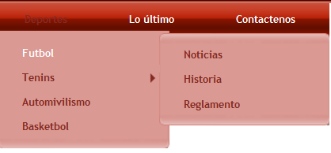Contamos con un menú donde encontramos todos los deportes; en este encontramos temas de interés como: Noticias, Historia, Reglamento y otros temas relacionados con los deportes.

## Formulario interactivo de registro

 El formulario de registro de realizo con HTML5 y y hojas de estilo CSS3. Gracias a el uso de esta nueva version de HTML la validación del formulario is directa a exepción de la comparacion de las contraseñas, para la cual se usa javascript.

Este es el formulario que maneja para el registro, es bastante dinámico, corto y muy agradable.

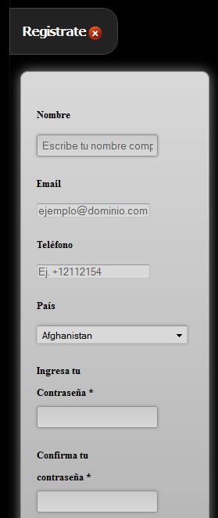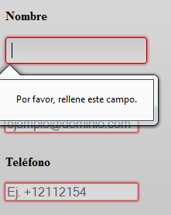

## Páginas secundarias

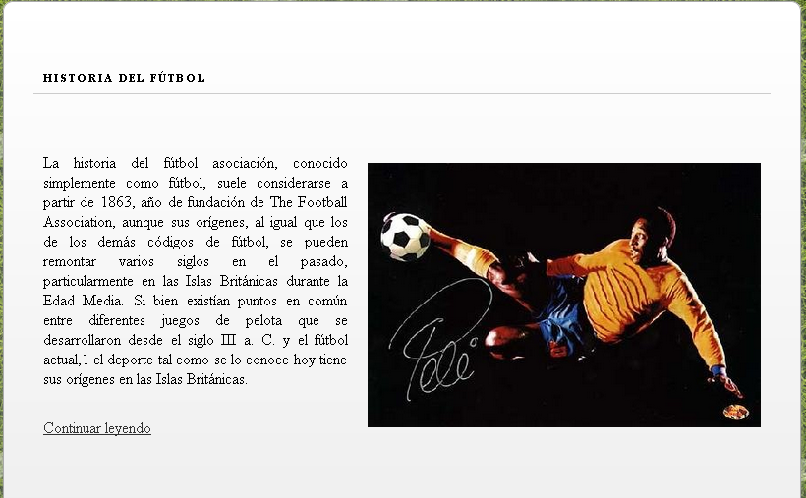Encontramos además una zona individual para deportes, donde podremos encontrar información respectiva para cada uno de ellos, como por ejemplo: Noticias, Historia, entre otras. Este diseño se conserva para cada una de las sub-páginas.

## Área de noticias

Nuestra parte más dinámica e interesante, es el área de noticias de la página, la cual fue realizada con el uso de él Framework Jquery que nos permitió hacer la página más llamativa e interesante.

